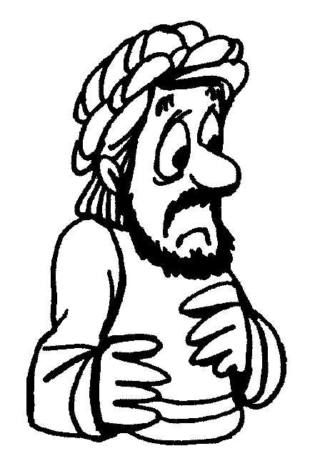
Mi
Diario
Vivir

En Atenas
(Hechos 17:16-34)

Nombre ____________________________
Lunes
Texto para Memorización:
Para Niños Mayores y Menores:
Mientras Pablo los esperaba en Atenas, le dolió en el alma ver que la ciudad estaba llena de ídolos. Hechos 17:16 (NVI)

Lectura bíblica (Hechos 17:16-18)
16 Mientras Pablo los esperaba en Atenas, le dolió en el alma ver que la ciudad estaba llena de ídolos.17 Así que discutía en la sinagoga con los judíos y con los griegos que adoraban a Dios, y a diario hablaba en la plaza con los que se encontraban por allí.18 Algunos filósofos epicúreos y estoicos entablaron conversación con él. Unos decían: «¿Qué querrá decir este charlatán?» Otros comentaban: «Parece que es predicador de dioses extranjeros.» Decían esto porque Pablo les anunciaba las buenas *nuevas de Jesús y de la resurrección.

1. Al estar en Atenas: ¿qué le dolió en el alma a Pablo?
______________________________________________
2. ¿Con quienes discutía en la sinagoga?
______________________________________________
3. ¿Quiénes entablaron conversación con Pablo?
______________________________________________
4. Escribe lo que se preguntaban algunos:
______________________________________________
5. Escribe lo que comentaban otros:
______________________________________________
6. ¿Qué les anunciaba Pablo?
______________________________________________
C Confesión de Pecados
A Adoración
P Petición
A Agradecimiento

Martes
Texto para Memorización:
Para Niños Mayores y Menores:
Mientras Pablo los esperaba en Atenas, le dolió en el alma ver que la ciudad estaba llena de ídolos. Hechos 17:16 (NVI)

Lectura bíblica (Hechos 17:19-21)

19 Entonces se lo llevaron a una reunión del Areópago. —¿Se puede saber qué nueva enseñanza es esta que usted presenta? —le preguntaron—.20 Porque nos viene usted con ideas que nos suenan extrañas, y queremos saber qué significan.

21 Es que todos los atenienses y los extranjeros que vivían allí se pasaban el tiempo sin hacer otra cosa más que escuchar y comentar las últimas novedades.

1. ¿Adonde se llevaron a Pablo entonces?
______________________________________________
2. Escribe la pregunta que le hicieron a Pablo:
______________________________________________
______________________________________________
3. ¿Qué querían saber en cuanto a las ideas de Pablo?
______________________________________________
4. ¿Qué hacían los atenienses y extranjeros que vivían allí?
______________________________________________
______________________________________________

C Confesión de Pecados
A Adoración
P Petición
A Agradecimiento
Miércoles

Texto para Memorización:
Para Niños Mayores y Menores:
Mientras Pablo los esperaba en Atenas, le dolió en el alma ver que la ciudad estaba llena de ídolos. Hechos 17:16 (NVI)

Lectura bíblica (Hechos 17:22-23)

22 Pablo se puso en medio del Areópago y tomó la palabra: —¡Ciudadanos atenienses! Observo que ustedes son sumamente religiosos en todo lo que hacen.23 Al pasar y fijarme en sus lugares sagrados, encontré incluso un altar con esta inscripción: A un dios desconocido. Pues bien, eso que ustedes adoran como algo desconocido es lo que yo les anuncio.

- ¿En medio de que se puso Pablo?
____________________________________________
- ¿Qué hizo al ponerse en medio del Areópago?
____________________________________________
- ¿En que eran religiosos los atenienses?
____________________________________________
- ¿Qué inscripción encontró Pablo en uno de sus altares?_____________________________________
- ¿A quien les dijo Pablo que anunciaba el?
____________________________________________
____________________________________________

C Confesión de Pecados
A Adoración
P Petición
A Agradecimiento
Jueves

Texto para Memorización:
Para Niños Mayores y Menores:
Mientras Pablo los esperaba en Atenas, le dolió en el alma ver que la ciudad estaba llena de ídolos. Hechos 17:16 (NVI)

Lectura bíblica (Hechos 17:24-26)
24 »El Dios que hizo el mundo y todo lo que hay en él es Señor del cielo y de la tierra. No vive en templos construidos por hombres,25 ni se deja servir por manos humanas, como si necesitara de algo. Por el contrario, él es quien da a todos la vida, el aliento y todas las cosas.26 De un solo hombre hizo todas las naciones[a] para que habitaran toda la tierra; y determinó los períodos de su historia y las fronteras de sus territorios.

1. ¿Quién les dijo que es el Señor del cielo y de la tierra?
______________________________________________
2. ¿Qué da a todos el Señor del cielo y de la tierra?
______________________________________________
3. ¿Qué hizo de un solo hombre?
______________________________________________
4. ¿Qué determino el Señor del cielo y de la tierra?
______________________________________________
______________________________________________

C Confesión de Pecados
A Adoración
P Petición
A Agradecimiento
Viernes
Texto para Memorización:
Para Niños Mayores y Menores:
Mientras Pablo los esperaba en Atenas, le dolió en el alma ver que la ciudad estaba llena de ídolos. Hechos 17:16 (NVI)

Lectura bíblica (Hechos 17:27-29)
27 Esto lo hizo Dios para que todos lo busquen y, aunque sea a tientas, lo encuentren. En verdad, él no está lejos de ninguno de nosotros,28 "puesto que en él vivimos, nos movemos y existimos" . Como algunos de sus propios poetas griegos han dicho: "De él somos descendientes." 29 »Por tanto, siendo descendientes de Dios, no debemos pensar que la divinidad sea como el oro, la plata o la piedra: escultura hecha como resultado del ingenio y de la destreza del ser humano.

1. ¿Para que hizo Dios todo esto?
______________________________________________
______________________________________________
2. ¿En quien vivimos y no movemos?
______________________________________________
3. ¿De quien somos descendientes?
______________________________________________
4. Escribe lo que no debemos pensar de la divinidad:
______________________________________________
______________________________________________
C Confesión de Pecados
A Adoración
P Petición
A Agradecimiento

Sábado

Texto para Memorización:
Para Niños Mayores y Menores:
Mientras Pablo los esperaba en Atenas, le dolió en el alma ver que la ciudad estaba llena de ídolos. Hechos 17:16 (NVI)

Lectura bíblica (Hechos 17:30-31)
30 Pues bien, Dios pasó por alto aquellos tiempos de tal ignorancia, pero ahora manda a todos, en todas partes, que se arrepientan.31 Él ha fijado un día en que juzgará al mundo con justicia, por medio del hombre que ha designado. De ello ha dado pruebas a todos al levantarlo de entre los muertos.

1. ¿Qué paso por alto Dios?
______________________________________________
2. ¿Qué manda Dios a todos en todas partes?
______________________________________________
3. ¿Qué hará Dios un día a todo el mundo?
______________________________________________
4. ¿Por medio de quien juzgara Dios al mundo?
______________________________________________
5. ¿Qué pruebas a dado Dios de ello?
______________________________________________

C Confesión de Pecados
A Adoración
P Petición
A Agradecimiento

Domingo
Texto para Memorización:
Para Niños Mayores y Menores:
Mientras Pablo los esperaba en Atenas, le dolió en el alma ver que la ciudad estaba llena de ídolos. Hechos 17:16 (NVI)

Lectura bíblica (Hechos 17:32-34)
32 Cuando oyeron de la resurrección, unos se burlaron; pero otros le dijeron: —Queremos que usted nos hable en otra ocasión sobre este tema. 33 En ese momento Pablo salió de la reunión.34 Algunas personas se unieron a Pablo y creyeron. Entre ellos estaba Dionisio, miembro del Areópago, también una mujer llamada Dámaris, y otros más.

1. ¿Qué hicieron algunos?
______________________________________________
2. ¿Qué le pidieron otros?
______________________________________________
______________________________________________
3. Al salir Pablo ¿Qué hicieron algunos?
______________________________________________
4. ¿Quiénes estaban entre los que creyeron?
______________________________________________
______________________________________________
C Confesión de Pecados
A Adoración
P Petición
A Agradecimiento

…No se olvide de llevar su libro a la iglesia para entregar su tarea….

